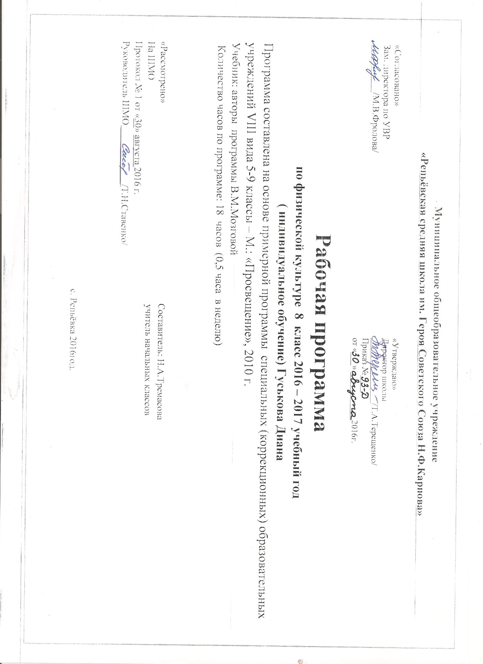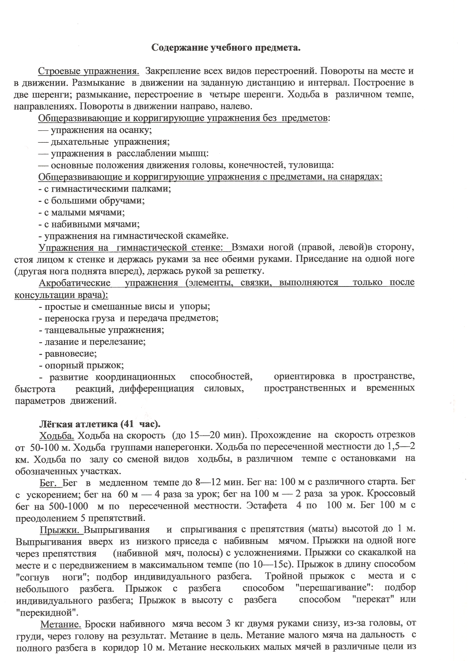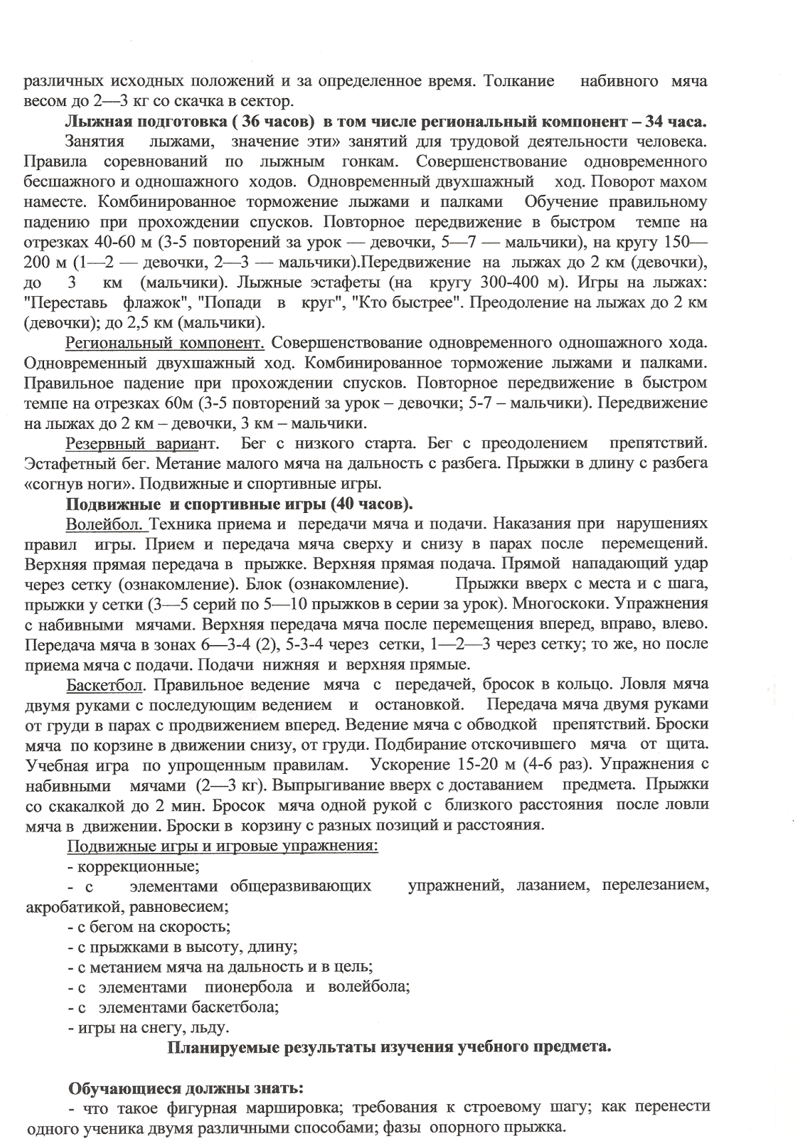

№ | Дата | Колич. часов | Тема
1 |  | 1 | Построение и перестроение
2 |  | 1 | Фигурная маршировка.
3 |  | 1 | Отработка строевого шага.
4 |  | 1 | Упражнения на дыхание.
5 |  | 1 | Упражнения для развития мышц кистей рук и пальцев
6 |  | 1 | Упражнения для укрепления голеностопных суставов и стоп.
7 |  | 1 | Упражнения для развития координации движения
8 |  | 1 | Лыжная подготовка. Поворот «упором»
9 |  | 1 | Сочетание различных лыжных ходов на слабопересеченной местности
10 |  | 1 | Передвижение на лыжах до 3,5 км
11 |  | 1 | Игры на лыжах
12 |  | 1 | Легкая атлетика. Ходьба с ускорением и замедлением.
13 |  | 1 | Метание малого мяча на дальность с полного разбега.
14 |  | 1 | Баскетбол. Броски мяча в корзину в движении снизу от груди.
15 |  | 1 | Учебная игра по упрощенным правилам
16 |  | 1 | Волейбол. Прием и передача мяча снизу и сверху
17 |  | 1 | Учебная игра
18 |  | 1 | Игры на внимание

